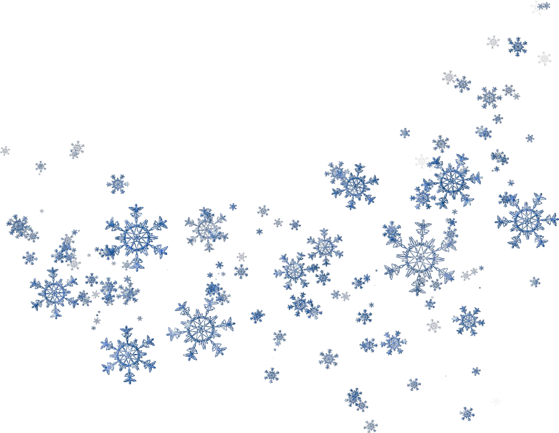

Дорогие друзья!
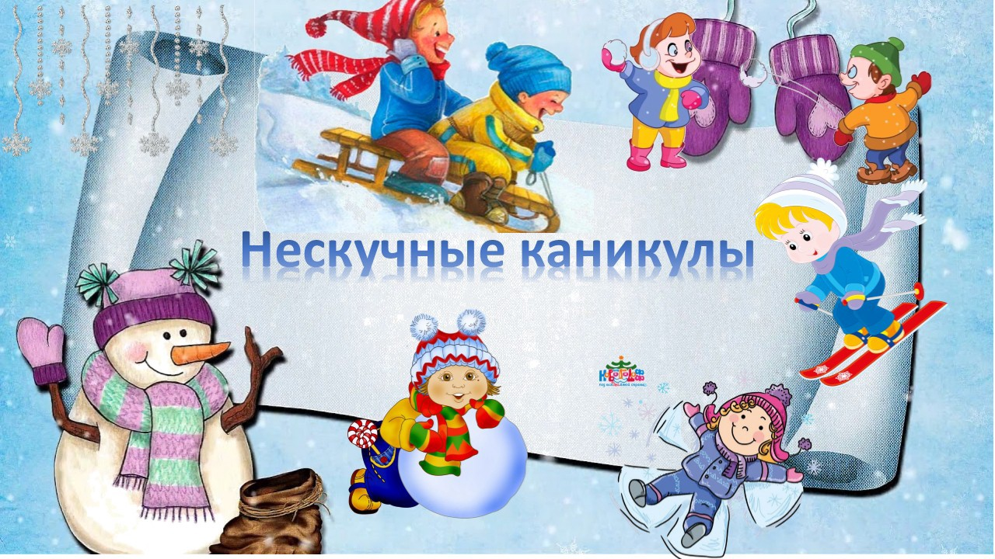
Мы предлагаем Вам принять участие в нашем новогоднем онлайн-проекте «Нескучные каникулы»! Загляни в группу в контакте https://vk.com/club209610195 , прими участие в наших зимних забавах, поделись своим зимним настроением с друзьями и получи приз от Деда Мороза и
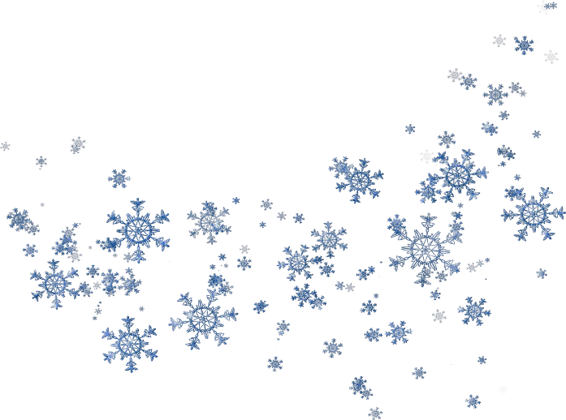
Снегурочки!!!
Проект будет пополняться разными конкурсами и заданиями, так что заглядывай почаще!!!
Мы готовы сделать твои каникулы нескучными!!! А ты ?!

